

2018-12-20

# Introducción:

En Medellín hay demasiados estudiantes abandonando los estudios universitarios, acerca del 46,9% (El colombiano, 2018). Basados en esto queremos crear un software (IA) que permita identificar tan rápido como sea posible si un estudiante está pensando en abandonar sus estudios, y dé una información precisa sobre cada caso específico, danto razones y recomendaciones para evitar la deserción.

* Crear una red neuronal capaz de procesar un volumen de datos e interpretarlos para generar un algoritmo.
* Predecir bajo el algoritmo generado la deserción de estudiantes universitarios y dar recomendaciones para tomar medidas al respecto.
* Disminuir el error de predicción de esta red neuronal tanto como sea posible.

## Requerimientos funcionales:

**Contenidos.**

Crear una red neuronal capaz de procesar un volumen de datos e interpretarlos para generar un algoritmo con el cual predecir la deserción de los estudiantes universitarios y dar recomendaciones para tomar medidas al respecto con el menor error posible.

**Motivación.**

La preocupación de los profesores encargados de analizar esto es muy grande, debido a que en universidades donde el ingreso de estudiantes es masivo (EAFIT, UdeA, etc) un gran porcentaje de estos abandonan sus estudios por diferentes problemas y las universidades buscan la retención de estos estudiantes, por ende se encuentra la necesidad de crear un software el cual pueda anticiparse a esta deserción y tomar acciones al respecto.

**Forma.**

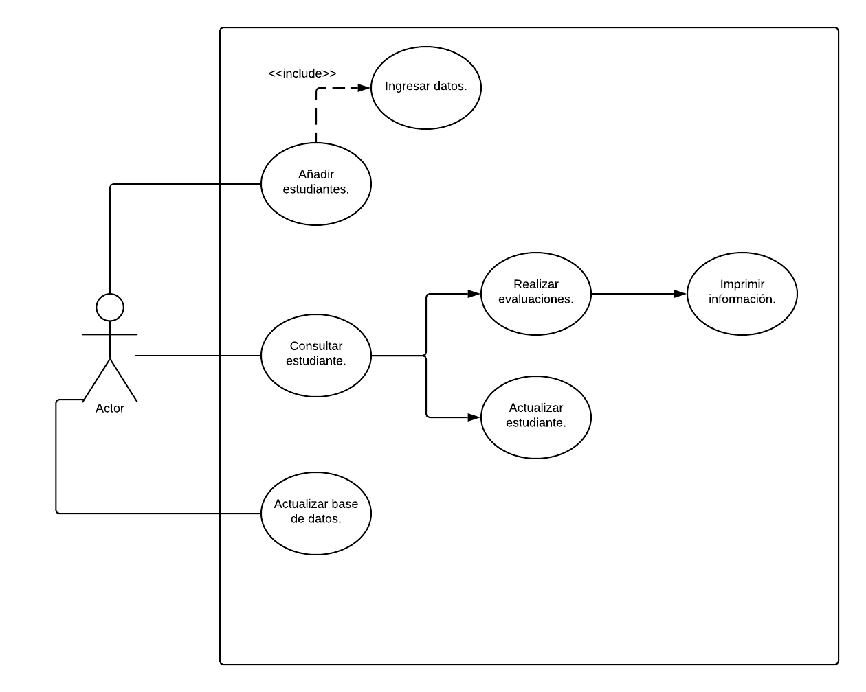

## Metas de calidad:

**Contenido.**

Las metas de calidad principalmente son:

-Realizar una arquitectura del sistema óptima y entendible.  
-Tener un software que cumpla con diferentes patrones de desarrollo, sobre todo los orientados a escalabilidad.   
-Cumplir con todos los requerimientos funcionales de manera eficaz.  
-Tener un software que arroje evaluaciones en un tiempo corto y con un error mínimo.

**Motivación.**

Debido a que el stakeholder principal es el encargado de la deserción de estudiantes en EAFIT (aunque el proyecto es escalable a cualquier universidad), las metas de calidad van enfocadas a lo que el mismo desea se vea reflejado en el producto.

**Form.**

|  |  |
| --- | --- |
| **Metas de calidad** | **Escenarios** |
| Cumplir con los requerimientos funcionales de manera eficaz. | A la hora de ejecución mostrar un resultado útil y correcto. |
| Tiempo de ejecución corto. | Tardar un tiempo óptimo en procesar datos y arrojar resultados. |
| Patrones de desarrollo (escalabilidad). | A la hora de querer expandir el producto no tener ninguna dificultad. |
| Arquitectura. | En el momento de modelación tener una imagen clara del producto a realizar. |

## Stakeholders

**Contenidos.**

Los stakeholders, seremos los desarrolladores, el asesor de deserción en EAFIT, los estudiantes de EAFIT y en un futuro asesores y estudiantes de otras universidades.

**Motivación.**

Los desarrolladores debido a nuestro trabajo, debemos tener un conocimiento profundo sobre la arquitectura, trabajar sobre ella y trabajar con ella, conocer la documentación y tomar decisiones sobre la misma; por otro lado el asesor debe conocer la arquitectura e influir en las decisiones según las necesidades ya definidas o lo que él quiera ver en el producto y los estudiantes no tienen influencia directa en la arquitectura ni necesitan conocerla, pero son involucrados dentro del sistema.

**Form.**

|  |  |  |
| --- | --- | --- |
| Role/Name | Contact | Expectations |
| *<Asesor >* | *<Francisco Correa>* | *<Crear una arquitectura que modele un sistema con el cual se pueda predecir la deserción de estudiantes universitarios>* |
| *<Desarrooladores>* | *<Saraí Caicedo, Juan Pablo Castaño>* | *<Desarollar una arquitectura con la cual se pueda tener una visión clara de lo que el asesor desea en el proyecto >* |